Krabbsalad med brödkrutonger
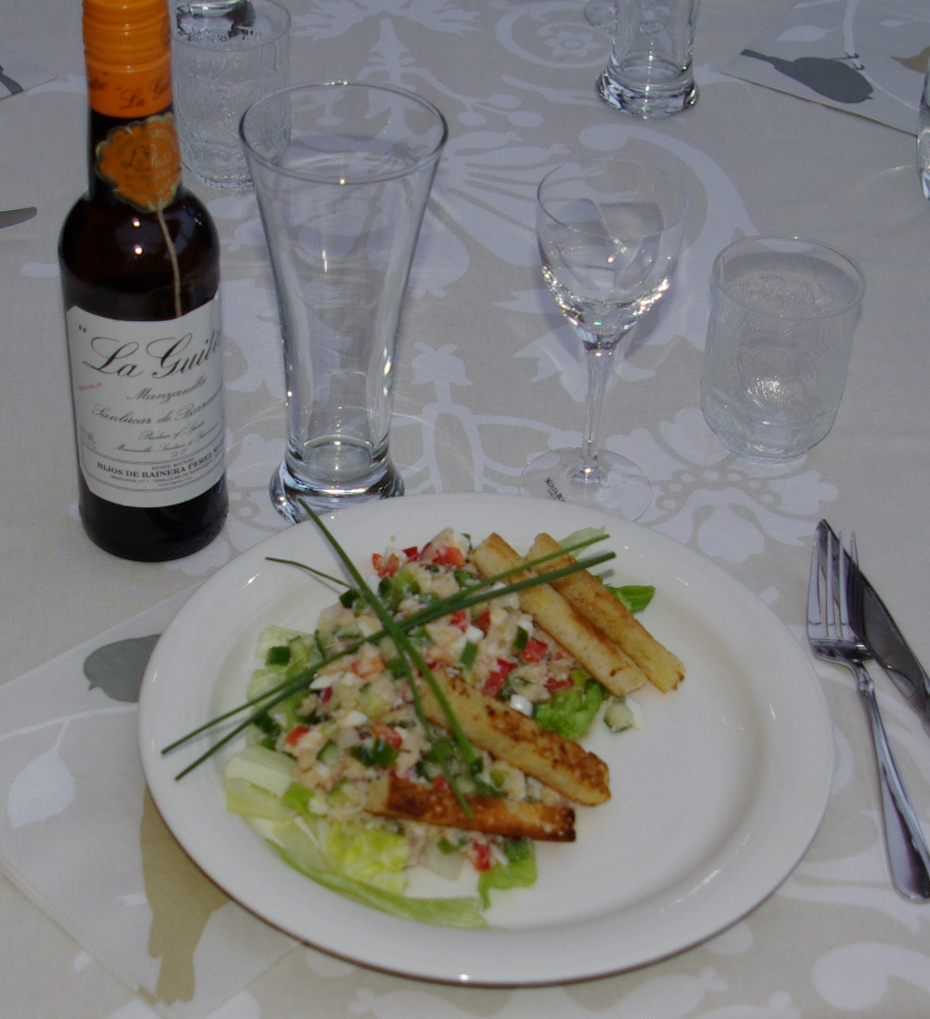

4 portioner

Ingredienser: Dressing:

1 burk krabba 1 tsk. borurbon (eller whisky)
½ röd paprika 1 tsk. honung
½ grön paprika 1 tsk. vatten
½ slanggurka 2 msk. neutral olja
5 st. rädisor salt och malen vitpeppar
2 st. hårdkokta ägg
¼ huvud isbergssallad
1 msk olivolja Garnering:
1 skiva vitt bröd blandade salladsblad
1 vitlöksklyfta gräslöksstrån

Fortsättning nästa sida.

Gör så här:

- Dressing: Blanda samman bourbon, honung, vatten och olja. Krydda med salt och peppar.
- Brödkrutonger: Blanda pressad vitlök med olivolja. Pensla på brödet och skär upp i långa stavar. Stek dem gyllenbruna.
- Rensa krabban. Skär paprika, rädisor och gurka i små tärningar. Skiva äggen och skär dem i tärningar. Blanda samman krabbkött, paprika, gurka och ägg. Vänd ner dressingen. Skölj och strimla isbergssalladen fint. Lägg sallatsbladen på fyra assietter. Bottna med den strimlade isbergssallaten och fördela krabblandningen ovanpå. Dekorera med brödkrutonger och gräslök.

